盘龙区疫情防控指挥部组织召开疫情防控专项培训会

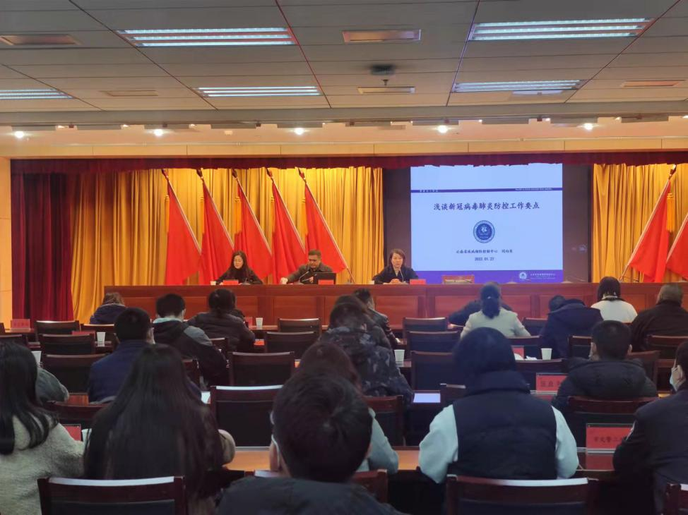
2022年1月27日下午，盘龙区疫情防控指挥部组织全区各相关单位召开疫情防控专项培训会，邀请到云南省疾病预防控制中心闵向东副主任就《浅谈新冠肺炎防控要点》进行专题授课。在主会场参加会议的有区政府副区长蒋晓庆同志、区政府办相关负责同志、区指挥部综合组以及下设“一办三组”的相关同志和区属各部委办局分管领导及相关工作人员；在分会场参加培训的有各街道办事处班子领导及各社区（村）主要负责同志，以及区级各专业队伍的同志。
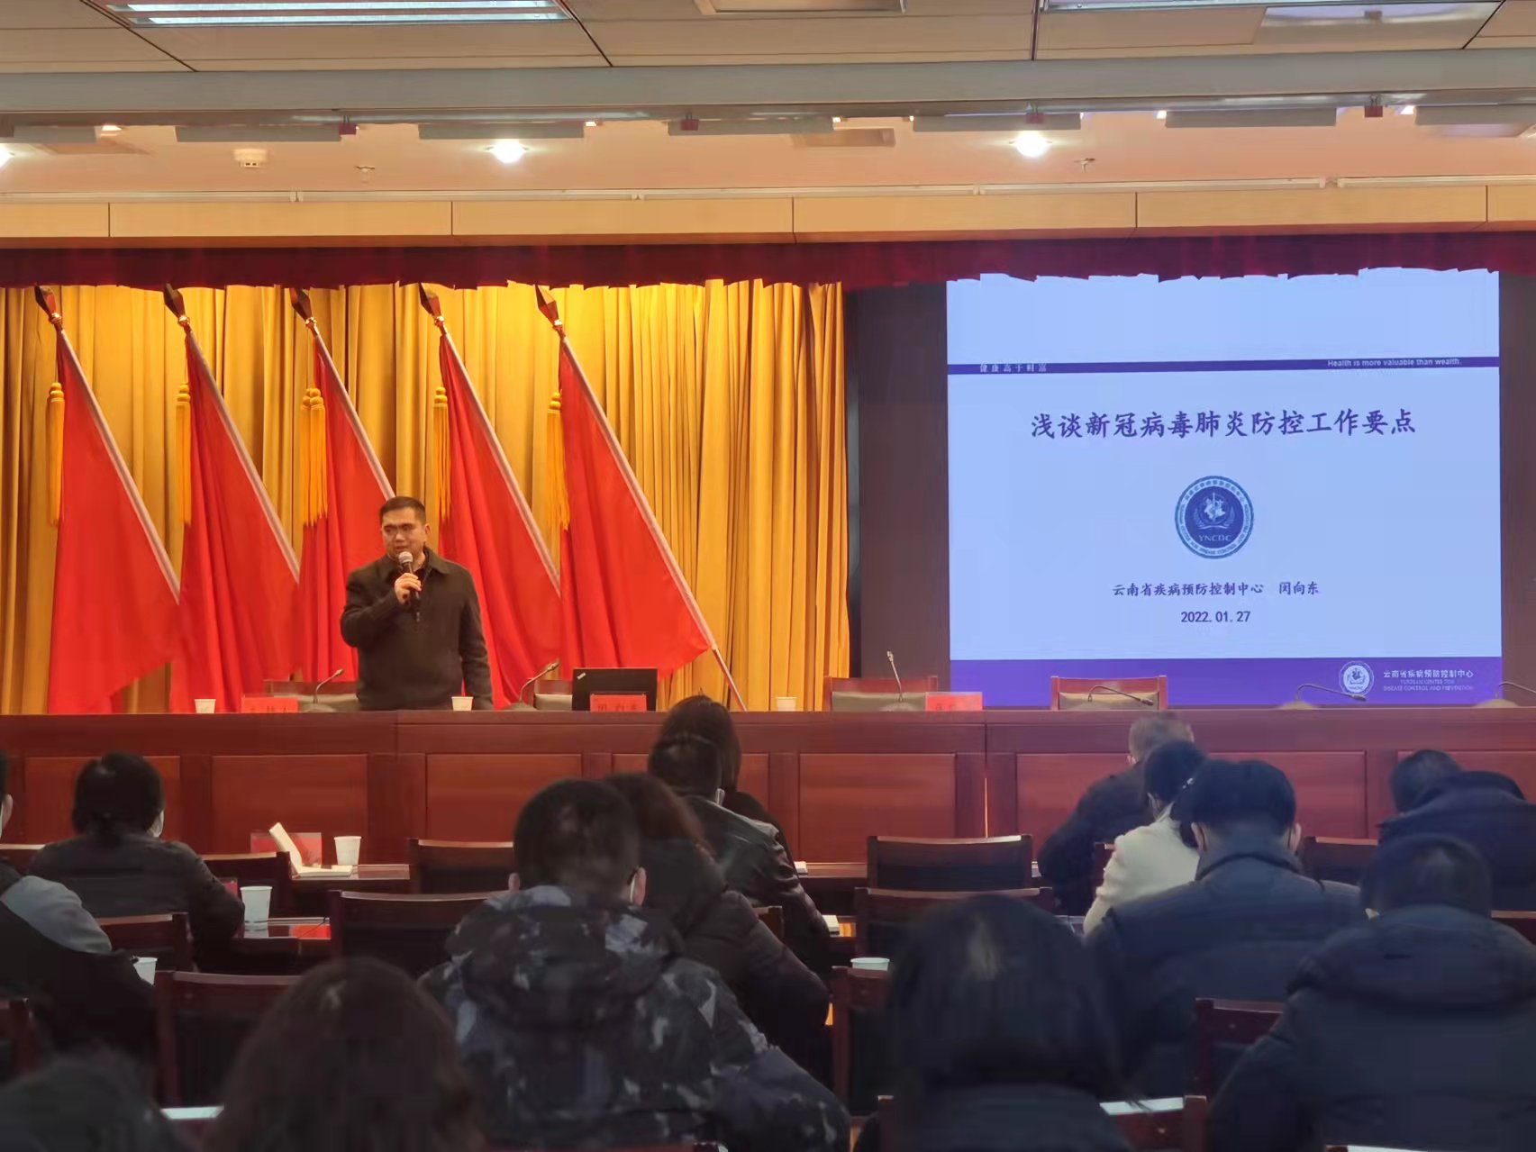
会上，闵向东主任以非常专业的角度，运用深厚的专业理论和实践经验，从近期疫情、变异株病毒特点以及防控工作重点和内容等方面，将自己参与处置新冠疫情的宝贵经验与现实案例进行生动的结合，进行了一场精彩的授课。通过授课，详细梳理了社区疫情防控工作的重点以及开展流调溯源工作的方式和重要意义，为我区及时高效开展疫情防控工作打下坚实基础。
会后，区疫情防控指挥部相关负责同志强调：各单位参加培训的人员一定要对授课内容认真学习领会，结合各自工作实际，把今天培训学习的成果领会好、实践好、运用好。并代表指挥部向长期奋战在抗疫一线的工作人员致以新春慰问和祝福。

